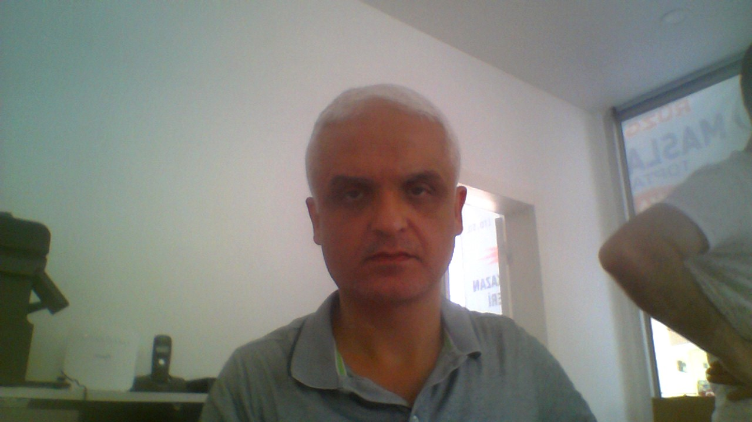KİŞİSEL BİLGİLERİ:

**ADI :** YAKUP

**SOYADI:** DEDEOĞLU

**DOĞUM YERİ:** HATAY/HASSA

**DOĞUM TARİHİ:** 01.09.1977

**MEDENİ DURUMU:** EVLİ

**ASKERLİK DURUMU:** YAPTI

**EHLİYET :** B

**İŞ TECRÜBESİ:**

2000-2004 DATELNET GEODATA PROJE LTDİ.

2004-2006 IŞIN TEKNIK MAKİNE YEDEK PARÇA ŞTİ.

2006-2013 KURT ANAHTAR MAKİNE İMALATI

2013-2017 HAKER MAKİNE YEDEK PARÇA ŞTİ

2017- KURT ANAHTAR MAKİNE İMALATI

**EĞİTİM DURUMU:**

1991-1995 ADANA MERKEZ TEKNİK LİSESİ

1996-2000 GAZİ ÜNİVERSİTESİ MAKİNE RESİM VE KONSTRUKSİYON ÖĞRET.

**BİLGİSAYAR TECRÜBESİ:**

AUTOCAD 2000, MECHANICAL DESKTOP, THINK DESING, MASTERCAM, SOLİD WORKS, NX12

**CNC TEZGAHI** **:** DİK İŞLEM TEZGAHI (FANUC, MITSUBISHI KONTROL ÜNİTESİ) CNC TORNA (OKUMA, FANUC KONTROL ÜNİRESİ)

**REFERANSLAR:**